«Клуб юных любителей природы»
Цель: знакомство детей с особенностями объектов природы, их структуре, связях и отношениях между собой с помощью моделирования.
Задачи:
- закрепить знания детей о природе, о бережном и заботливом отношении к природе;
- развивать творческие способности детей, смекалку и сообразительность детей, их эрудицию;
- воспитывать в детях любовь и бережное отношение к природе, умение видеть и откликаться на красивое в природном окружении.
Материал: карточки с заданиями, наборы строительного материала, кружки жёлтого, зелёного, белого, красного цветов, медали, карточки «Что чем было», кружки – фишки.

Ход:
Дети заходят в зал.
Мультфильм.
Я предлагаю Вам стать членами клуба любителей природы, и сегодня первое заседание.
Подводит к столу-ромашке, на нем волчок. Итак, первый вопрос.

Игра «Назови художника»
Дети, перед Вами карточки, я буду читать строчки стихов, а вы должны поднять карточку соответствующего цвета (если стихотворение будет о зиме, нужно поднять белый квадрат, о весне – зелёный, о лете – красный, об осени – желтый).

***
Четверо художников,
столько же картин.
Белой краской выкрасил
Всё подряд один.
Лес и поле белые,
Белые луга,
У осин заснеженных
Ветки как рога… (Зима)

***
У второго – синие
Небо и ручьи.
В синих лужах плещутся
Стайкой воробьи.
На снегу прозрачные
Льдинки – кружева.
Первые проталинки,
Первая трава…(Весна)

***
На картине третьего
Красок и не счесть:
Жёлтая, зелёная, голубая есть.
Лес и поле в зелени,
Синяя река
Белые пушистые
В небе облака…(Лето)
***
А четвёртый – золотом
Расписал сады,
Нивы урожайные,
Спелые плоды…
Всюду бусы – ягоды
Зреют по лесам,
Кто же тот художник?
Догадайся сам! (Осень)
Молодцы! Хорошо знаете времена года.
Игра «Кем (чем) был, кем (чем) стал»
Детям раздаются карточки. Обратная сторона карточек определенного цвета. Дети объединяются в группы по цвету карточек. На обратной стороне картинка. Вам нужно посовещаться и выложить цепочку. Чем был и чем стал.
Икринка – малек – рыба
Яйцо – цыпленок – курица
Икринка – головастик – лягушка
Семечко – росток – растение (одуванчик)
Желудь – росток – дуб.

Молодцы справились с заданием.

Игра «Угадай, кто?»
Я даю вам схемы, постарайтесь угадать животное, которое зашифровано на схеме (заяц, бабочка, волк, овца, медведь, лиса, пчела).

Покажи карточку-схему, кто там зашифрован? Бабочка. Правильно? Расскажи, как ты догадался, что это бабочка? Появляется из куколки. Еще по каким признакам? У нее три пары конечностей. Начинается это слово на букву «Б».

Игра «Если я приду в лесок»
Сейчас мы проверим, как вы знаете правила поведения в лесу. Я буду говорить вам свои действия, а вы отвечать, если я буду поступать хорошо, говорим «да», если плохо, то все вместе говорим «нет»!
***
Если я приду в лесок
И сорву ромашку? (нет)
***
Если съем я пирожок
И выброшу бумажку? (нет)
***
Если хлебушка кусок
На пеньке оставлю? (да)
***
Если ветку подвяжу,
Колышек подставлю? (да)
***
Если разведу костер,
А тушить не буду? (нет)
***
Если сильно насорю
И убрать забуду. (нет)
***
Если мусор уберу,
Банку закапаю? (да)
***
Я люблю свою природу,
Я ей помогаю! (да)
На экране карточки схемы правила поведения в природе (дети проговаривают: нельзя разводить костер, ломать ветки, разрушать гнезда, разорять муравейники, рвать цветы, собирать незнакомые грибы и ягоды)
Молодцы!
Игра «Кто, где живет?»
Посмотрите, ребята, в большом обруче лежат картинки с изображением разных животных и растений (кабан, лось, васильки, кукушка, дуб, черника, ель, бабочка, пчела, кузнечик, дятел, одуванчик, ромашка, лягушка, сом, кувшинка, щука, камыш), а рядом три больших картины. Мы знаем, что растения и животные могут жить только в определенных условиях: одни обитают в воде (иллюстрация водоема), другие живут в лесу (иллюстрация леса), а есть еще растения и животные, которые живут на лугу (иллюстрация луга). Перед вами карточки с изображением разных растений и животных. Надо взять картинку, определить, кто это, где живет или где растет.
Дети берут по одной картинке и свободно расходятся по комнате. По команде педагога: «Найди свой дом!» каждый ребенок должен занять место у нужной иллюстрации (лес, луг или водоем). Педагог проверяет правильность выполнения задания.

Проблемная ситуация
А вот здесь, ребята, вопросы о том, как вы поступите в той или иной ситуации. Читает.
– Нашёл Лёша гнездо с яичками пеночки в траве. Маленькие яички ему очень понравились. Он их хотел взять домой. А пеночка кружилась над ними и кричала. Как правильно поступить Алёше?
Стихотворение:
Гнездо на ветке – птичий дом.
Вчера птенец родился в нем.
Ты этот дом не разоряй
И никому не позволяй!
– Дети пришли с воспитателем на лесную поляну. И в изумлении остановились: «Сколько цветов! Купава, ромашки, колокольчики. Давайте нарвём большие букеты цветов», – предложили дети. А воспитатель сказала…Что сказала воспитатель?
Стихотворение:
Цветок на лугу
Я сорвал на бегу.
Сорвал, а зачем –
Объяснить не могу.
В стакане он день простоял и завял.
А сколько бы он на лугу простоял?
– В воскресенье я решила пойти к озеру. Передо мной по тропинке шли два мальчика. Вдруг они увидели в траве маленькую лягушку. Давай её возьмём к себе, чтобы она не заблудилась» – сказал один мальчик. «Не трогай её, лягушка сама найдёт дорогу» – сказал другой. Кто из мальчиков был прав?
Стихотворение:
У болотной мягкой кочки,
Под зелененьким листочком,
Притаилась попрыгушка,
Пучеглазая лягушка.
Дома жить она не сможет,
Лучше лесу пусть поможет.
– Андрюша нашел в лесу ежа и решил подарить его своей подружке Насте. Но Настя сказала: «Отпусти его, пожалуйста!» «Ни за что! Я знаю, что некоторые люди ежей ловят и приносят домой, молоко им дают, кормят конфетами» - ответил Андрюша. «Так поступают только жестокие люди. Ежи не могут жить в неволи и часто погибают!» Почему так сказала Настя?
Стихотворение:
Не бери ежа с собой,
Отпусти его домой.
Ёжик даже глупый самый
Хочет жить с ежихой мамой.
Дети объясняют, как правильно надо поступить в данной ситуации затем рассказывают соответствующее стихотворение.

Молодцы! Надо быть другом всему живому и правильно вести себя в лесу.
Дерево, цветок и птица
Не всегда умеют защититься.
Если будут уничтожены они
На планете мы останемся одни.
Игра – эстафета «Кто быстрее построит скворечник»
«Посади лес»
Воспитатель показывает картинки с закодированной пословицей и предлагает рассмотреть их. Предлагается угадать содержание пословицы.

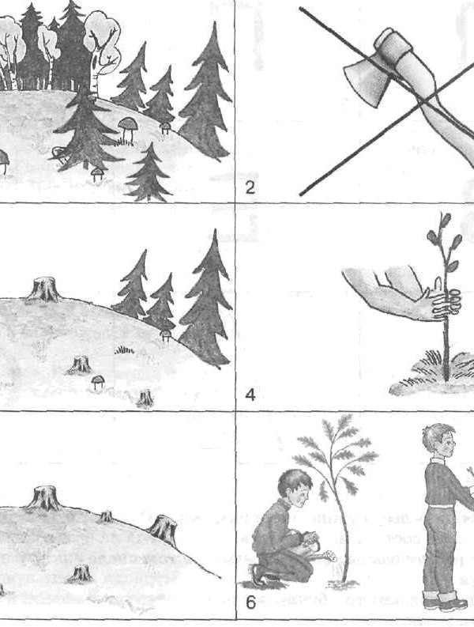

Воспитатель читает пословицу:
Много леса – не руби,
Мало леса – береги,
Нет леса – посади!
Блиц-вопросы
Отвечаем быстро.

– Кто на себе дом носит? (Улитка)
– Не птичка, а с крыльями. (Бабочка)
– У какого зверя куст на голове? (Лось)
– Куда исчезают насекомые с наступлением зимы?
– Перечислите хвойные деревья. (Сосна, ель, кедр, лиственница, пихта)
– Какие животные впадают в спячку? (Барсук, медведь, ёж, суслик, хомяк)
– Какие животные меняют на зиму окраску. (Заяц, белка)
– Какая птица не вьёт гнезда и не выводит птенцов? (Кукушка)
– Какую птицу называют «лесным доктором»? (Дятла)
– Какое животное называют «кораблём пустыни»? (Верблюд)
– Без чего не сможет расти растение? (Свет, вода, тепло).

Дорисовывание и раскрашивание картины «В дружбе с природой»

А здесь последнее задание, где для вас приготовлены картинки-половинки. Художник хотел нарисовать, как здорово мальчишкам и девчонкам отдыхать в лесу. Но он очень спешил и нарисовал только половинку рисунка. Попробуйте его закончить.

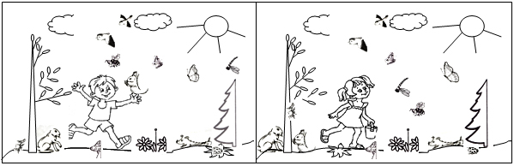

Ребята, вы настоящие друзья и знатоки природы. Я с радостью принимаю вас в «Клуб любителей природы» и награждаю вас заслуженными медалями.

